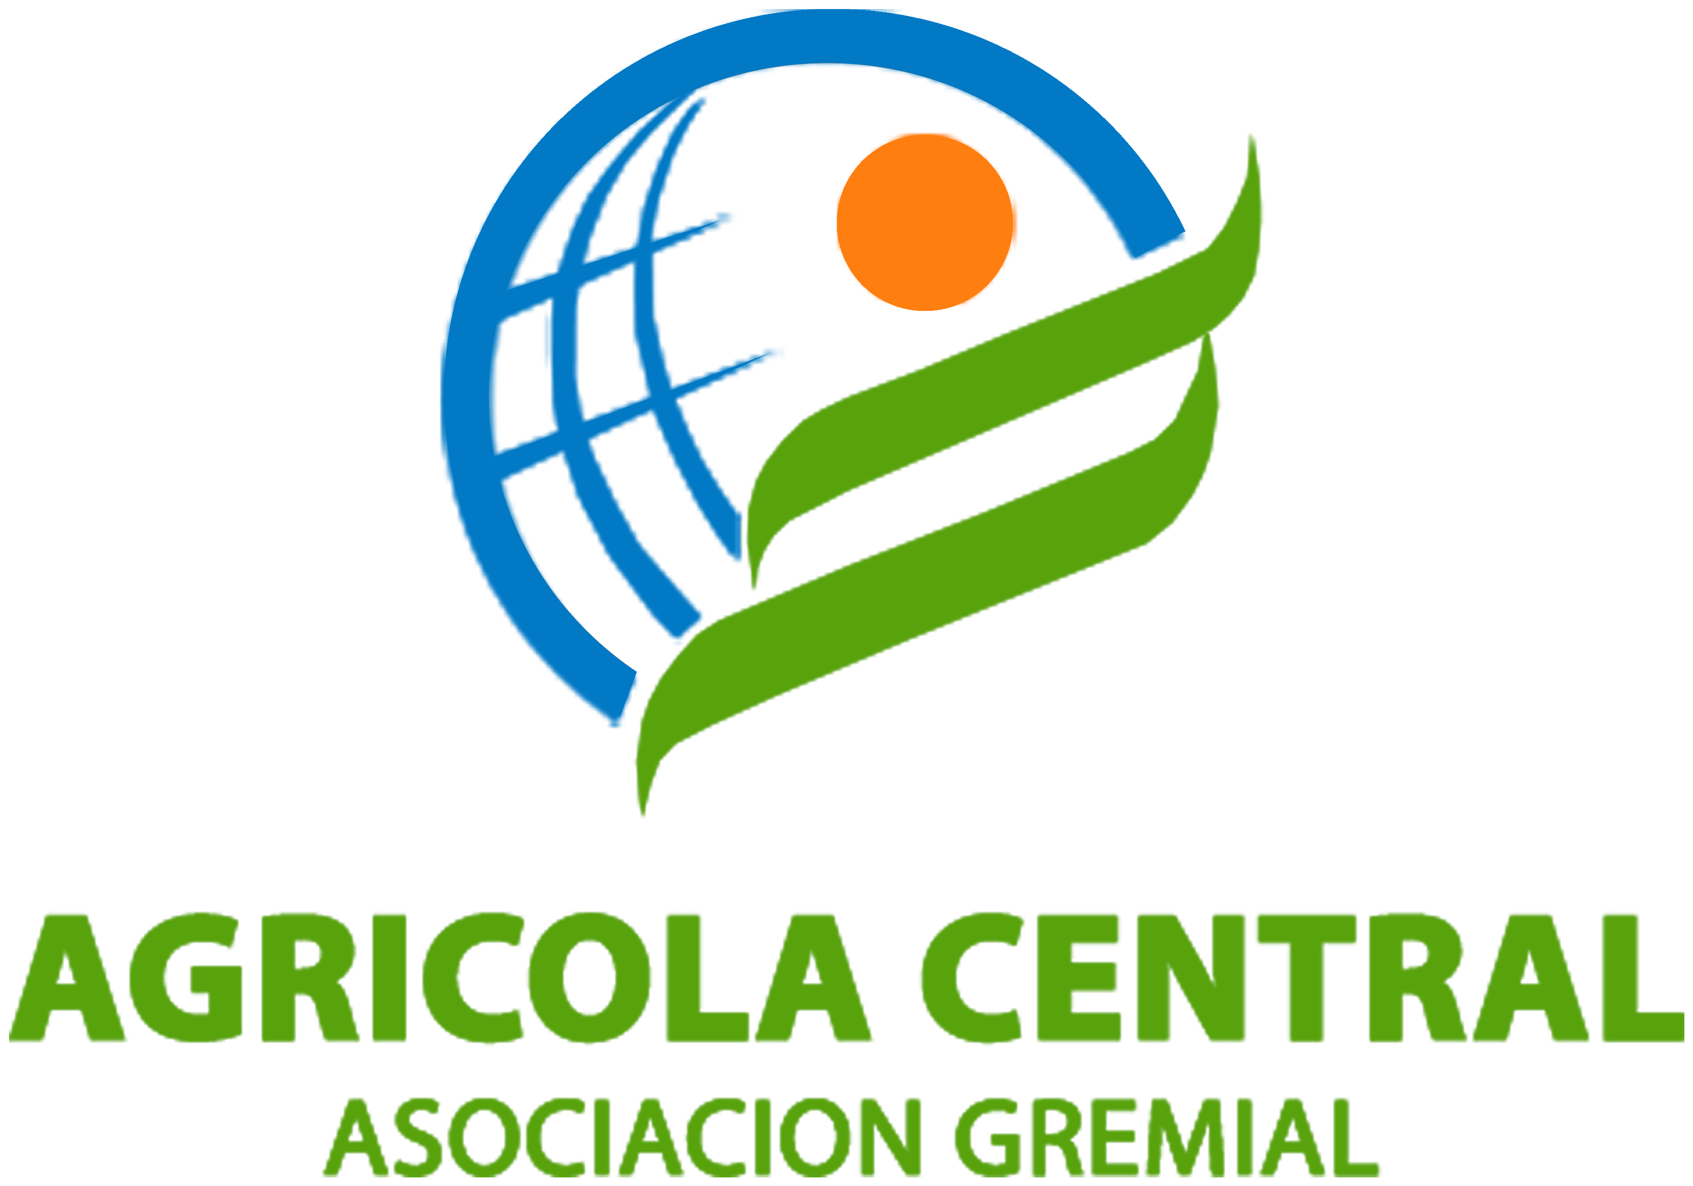
COMUNICADO DE PRENSA
TALCA, 12 de agosto de 2026
AGRÍCOLA CENTRAL A.G. DENUNCIA: EL GOBIERNO FIRMÓ LA CATEGORÍA “VINO DE BAJO ALCOHOL” SIN RESOLVER EL DÉFICIT ENDÉMICO DE FISCALIZACIÓN DEL SAG
La norma, firmada por el presidente de la república don José Antonio Kast y por el ministro de Agricultura don Jaime Campos y enviada a Contraloría para su toma de razón, autoriza vinos con grado alcohólico real de 8,5° y potencial de hasta 11,5°. Para la asociación, se trata de una decisión irresponsable que abre la puerta al mismo fraude de siempre —agua y uva de mesa— que el propio SAG reconoce no poder detectar.
Talca, 12 de agosto de 2026.- Agrícola Central A.G., asociación gremial que agrupa a productores de uva y vino, calificó como una decisión irresponsable la firma de la modificación al artículo 38 del Decreto N° 78 del Ministerio de Agricultura, que crea la categoría “vino de bajo alcohol”: vinos con un grado alcohólico real mínimo de 8,5° y un grado alcohólico potencial de hasta 11,5°, muy por debajo del mínimo de 11,5° real exigido hasta hoy para llamar “vino” a un producto. La medida fue firmada por el Presidente José Antonio Kast y el ministro de Agricultura, Jaime Campos, y remitida a la Contraloría General de la República para su toma de razón.
El problema no es la categoría en sí: es que se firma sabiendo que el Servicio Agrícola y Ganadero (SAG) no cuenta con la capacidad técnica para fiscalizar su cumplimiento. “Firmar esta modificación sin fiscalización no es innovar: es una decisión irresponsable que legaliza, de hecho, una vía adicional para el fraude de siempre, con una excusa nueva. El Gobierno no puede seguir avanzando en normas que sabe que no puede hacer cumplir”, señaló Agrícola Central A.G.
Agrícola Central A.G. no aprueba este decreto
La posición de Agrícola Central A.G. es clara y no admite matices: no aprobamos esta modificación. No se trata sólo de una firma prematura o de un problema de fiscalización pendiente. Tal como fue firmado, este decreto no aporta nada a la calidad del vino chileno ni a la industria: no mejora el producto, no fortalece ninguna denominación de origen, no suma valor a la exportación y no resuelve ningún problema real de la cadena productiva. Crea una categoría nueva que no estaba siendo pedida por quienes producen con reglas, y que sólo abre una vía adicional al fraude. Un decreto que no mejora la calidad ni beneficia a la industria que dice representar no tiene justificación para existir, y así lo declara Agrícola Central A.G.
La misma debilidad de fondo, otra vez
La nueva categoría se obtendría por fermentación interrumpida o desalcoholización, técnicas que sólo pueden distinguirse de la simple adición de agua o utilizando uvas de mesa, mediante control instrumental de laboratorio. Es exactamente la misma brecha que la propia autoridad ha reconocido no poder cerrar: en diciembre de 2018, el SAG informó formalmente a la Biblioteca del Congreso Nacional que no contaba con metodología para detectar la presencia de agua en el vino. La Contraloría, en su Informe Final N° 72/2014, documentó catastros vitícolas desactualizados, multas cursadas y nunca cobradas, y entidades certificadoras (ECA) que operan sin verificación en terreno. Nada de eso se ha corregido. Ampliar el catálogo de categorías sobre esa misma base no es innovación: es instalar, con sello oficial, una nueva zona gris donde el fraude —con agua o con uva de mesa— se camufla con más facilidad que nunca.

Un argumento comercial que no resiste el análisis
La autoridad ha justificado la medida como una forma de que la industria chilena pueda “competir” en mercados externos que demandan vinos de menor graduación. Ese argumento no se sostiene y así debe decirse con todas sus letras: Chile ya exporta hoy vinos con menos de 11,5° cuando así lo requiere el comprador extranjero, porque el mínimo de 11,5° es una definición para el mercado interno, no una barrera para la exportación. Presentar esta modificación como la llave de un mercado que ya está abierto es, cuando menos, una explicación que no corresponde a los hechos. Lo que la norma crea en la práctica es un producto nuevo para el consumo doméstico, en un país donde la propia autoridad admite no poder fiscalizar el fraude vitivinícola.
Un golpe bajo e injustificado a la industria
Agrícola Central A.G. rechaza categóricamente el intento de instalar la idea de que el vino tradicional —el que hoy cumple el mínimo de 11,5° real exigido por ley— sería menos saludable o más “dañino” que esta nueva categoría. No existe evidencia que sustente que reducir artificialmente el grado alcohólico de un vino lo convierta en un producto más sano: la propia cobertura de prensa que da cuenta de esta medida recoge la advertencia de un académico en el sentido de que cualquier consumo de alcohol implica riesgos y que la opción de menor riesgo para la salud sigue siendo no beber. Construir el argumento de venta de una categoría nueva insinuando, aunque sea indirectamente, que el vino chileno tradicional es dañino, es un golpe bajo e injustificado contra una industria que es también insignia productiva y exportadora del país. Esa forma de instalar una política pública no es aceptable.
Nuestra exigencia
La norma aún se encuentra en trámite de toma de razón ante la Contraloría General de la República. Agrícola Central A.G. exige que ese trámite no continúe mientras no se acredite, de manera pública y verificable, la implementación de capacidades reales de fiscalización en el SAG: metodología validada para detectar agua y para distinguir uva de mesa de uva vinífera, trazabilidad de mostos y vinos en una plataforma única, y verificación en terreno de las entidades certificadoras. No pedimos frenar la innovación ni cerrar la conversación sobre nuevas categorías. Exigimos que esa innovación no se construya, una vez más, sobre una base que el propio Estado reconoce no poder controlar. Seguir avanzando sin ese resguardo no es una política agrícola seria: es una improvisación que termina pagando el productor genuino y el consumidor.
“Un kilo de uva vinífera rinde una botella de vino: ese es el estándar que protege al consumidor y a quien produce con reglas. Ninguna categoría nueva se sostiene en el papel si el Estado no puede verificar en terreno que se cumple. Pedimos que se actúe en consecuencia, antes de que la Contraloría curse esta norma”, concluyó Agrícola Central A.G.

A.G. AGRÍCOLA CENTRAL
Comité de Uvas y Vinos

